
Estado do Tocantins
Poder Legislativo

EXCELENTÍSSIMO SENHOR PRESIDENTE DA ASSEMBLEIA LEGISLATIVA DO ESTADO DO TOCANTINS

Requer ao Presidente da Assembleia Legislativa do Tocantins o envio de expediente ao Senhor Superintendente do DNIT – Departamento Nacional de Infraestrutura e Transportes, solicitando que melhore a sinalização e a iluminação da BR-153, no trecho que corta Araguaína, na entrada do setor Costa Esmeralda.

O Deputado que o presente subscreve vem nos termos regimentais desta Augusta Casa de Leis, após anuência do Plenário vem requerer a Vossa Excelência o envio de expediente ao Senhor Superintendente do DNIT – Departamento Nacional de Infraestrutura e Transportes, solicitando que melhore a sinalização e a iluminação da BR-153, no trecho que corta Araguaína, na entrada do setor Costa Esmeralda.

JUSTIFICATIVA

São milhares de famílias que moram no setor, e acabem tento a vida colocada em risco pela falta de iluminação e sinalização adequada no trecho.

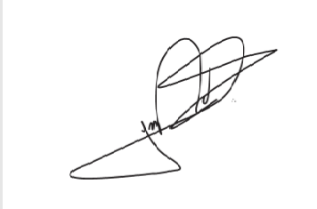
JORGE FREDERICO
Deputado Estadual

